1 - Validação de Entrada
O sistema possui múltiplas camadas de defesa. Ao enviar um script malicioso (XSS), o filtro de segurança do Spring detecta a tentativa de injeção e bloqueia o acesso com o status 403 Forbidden. a entidade.
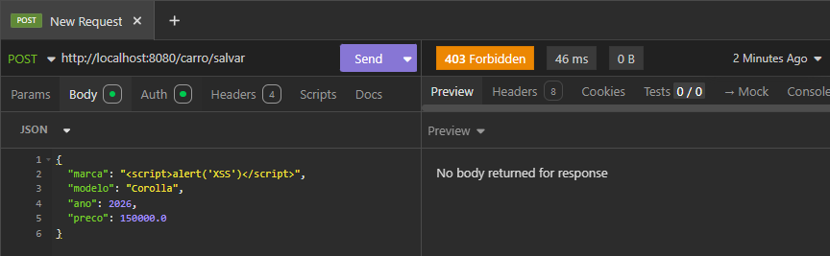
Já de maneira normal:
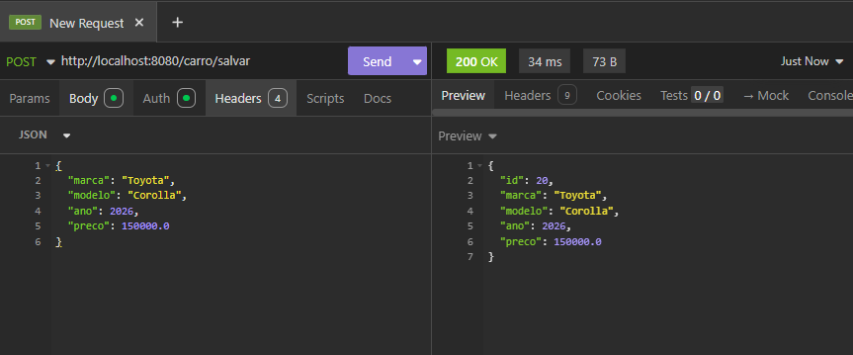

2 - Acesso Não Autorizado
O sistema exige um token JWT válido para qualquer requisição a endpoints protegidos, resultando em um erro 403 Forbidden sempre que um usuário tenta acessar recursos sem estar devidamente autenticado.

Sem token
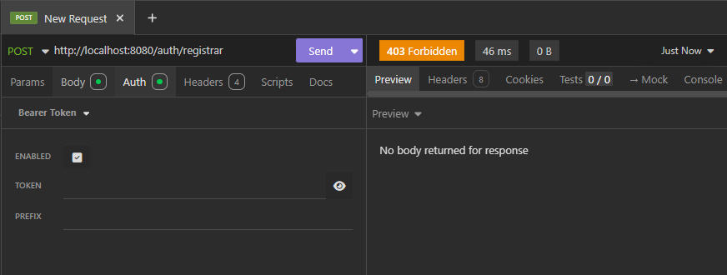
Já com token
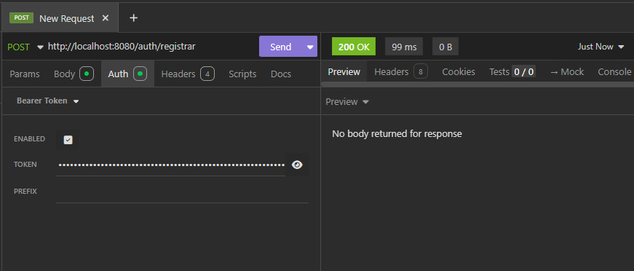

3. Manipulação de Dados

O sistema realiza a validação rigorosa dos dados de entrada, interceptando campos obrigatórios vazios, strings que excedem os limites permitidos e valores numéricos inválidos, como preços negativos. Estas validações, processadas na camada de entrada antes da persistência, garantem a integridade dos dados e impedem inconsistências na base, retornando o status HTTP 400 Bad Request ao usuário quando as regras de negócio são violadas.

acima do máximo de caracteres (50)

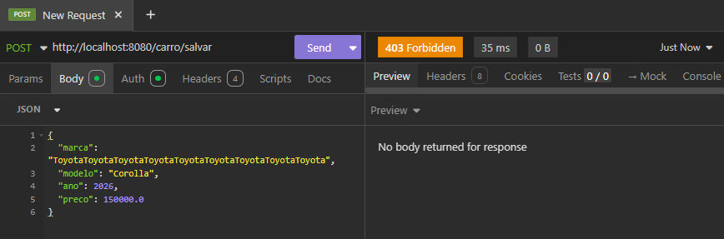

sem campos obrigatórios
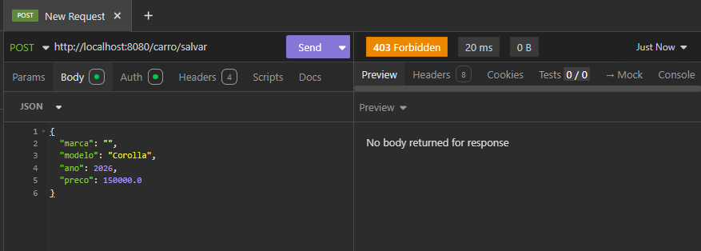

Valores inválidos

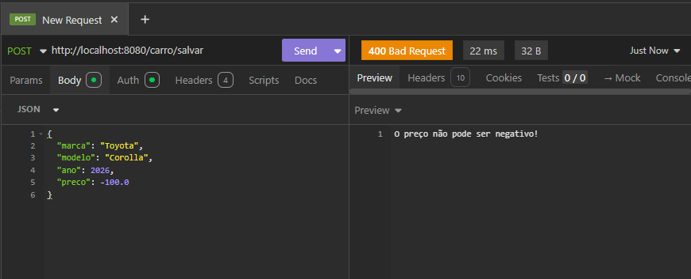

Campos normais passam

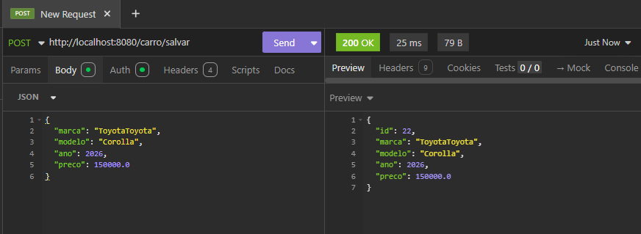

4 - Proteção contra SQL Injection
A aplicação é imune a SQL Injection devido ao uso do Spring Data, que emprega consultas parametrizadas em todas as operações, tratando entradas do usuário apenas como valores e eliminando o risco de execução de comandos SQL maliciosos.

5 - Controle de Acesso A aplicação implementa um controle de acesso baseado em papéis através da anotação @PreAuthorize. Esta estratégia assegura a segregação de funções ao restringir operações administrativas críticas, como o registro de novos usuários no sistema, exclusivamente ao papel de GERENTE, enquanto operações operacionais são validadas conforme a autoridade do usuário logado, garantindo governança e integridade sobre os recursos da API.

